**实验报告3**

**学号：** 117060400122 **姓名**： 温小莉 **班级：** 应统一班  **指导老师：** 林卫中

**算法实现：**

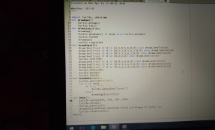

**实验结果：**

